Приложение – дидактический материал к методике Read Write Inc (RWI).

Speed Sounds Cards Set 1 – двусторонние карточки (Рисунок 1). На одной стороне каждой карточки дано графическое изображение буквы. На другой - на букву нанесена картинка, которая по форме полностью сливается с буквой. Эти карточки удобны тем, что их можно эффективно использовать в качестве дополнения к другим УМК при обучении чтению. В данный комплект входят следующие буквы и буквосочетания: m - a – s – d – t – i – n – p – g – o – c – k – u – b – f – e – l – h – sh – r – j – v – y – w – th – z – ch – qu – x – ng - nk

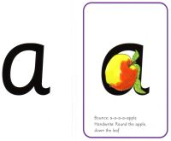

Карточки с «зелеными словами» (Рисунок 2). «Зеленые» - это те слова, которые читаются по правилам, т.е. путем соединения фонем.

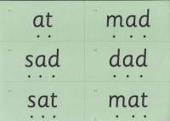

Карточки с «красными словами» (tricky words) читаются не по правилам. Их нужно запомнить (Рисунок 3).

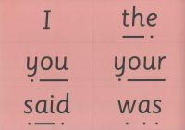

Speed Sounds Cards Sets 2&3 (Рисунок 4) – двусторонние карточки с буквосочетаниями: ee – ea – oy – oi – ay – a-e – igh – i-e – ow – o-e – oo (long ‘oo’ sound) – oo (short ‘oo’ sound) – u-e – ar – or – aw – air – ir – ur – er – ou – ow – ai – oa – ew – ire – ear – ure – tion – cious – tious. На каждой карточке указаны слова, содержащие данный звук, и фраза-рифмовка, которая помогает детям запомнить, как произносится этот звук:
a-e – make a cake
ai – snail in the rain
oa – goat in a boat

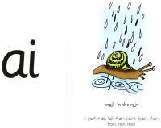

Таким образом, Speed Sounds Cards Sets 1, 2&3 включают все гарфемы, выражающие 44 звука.

Эти же графемы наглядно представлены в таблице Complex Speed Chart (Рисунок 5). В этой таблице 44 клетки, что соответствует 44 звукам. Ее использование помогло мне развить в детях навык прочтения буквосочетаний, что адаптирует их к чтению. Кроме того, эта таблица является прекрасной наглядной опорой на уроках по развитию фонетических навыков в 3х классах, где используется УМК ‘Family and Friends 3’. В УМК ‘Family and Friends 3’ каждый звук изучается в комплексе со всеми буквосочетаниями, которые его обозначают. Например, звук /ei/ выражается буквосочетаниями ‘ay’, ‘a_e’, ‘ai’ (day, face, rain). Или звук /oi/ выражается буквосочетаниями ‘oy’, ‘oi’ (toy, soil).

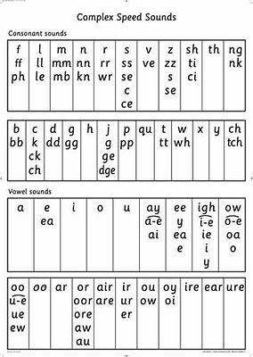

Для всех уровней программы подобраны сборники рассказов. Всего восемь уровней, каждый из которых отмечен отдельным цветом. Таким образом, любая серия книг соответствует какому-то количеству пройденных фонем. Поэтому ребенок без труда может самостоятельно прочитать новый рассказ. К концу первого года обучения я уже использовала Red Ditty Books (Рисунок 6) и Green Storybooks (Рисунок 7).

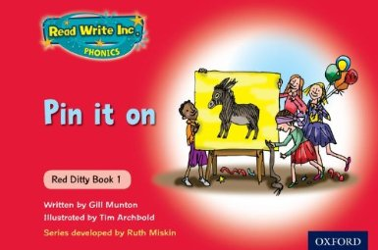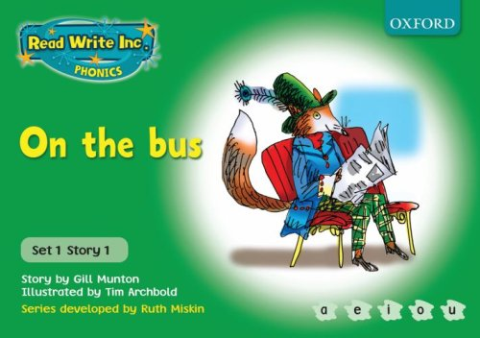
В комплект каждого уровня входят десять книг с рассказами. В каждой из этих книг отрабатывается один или несколько звуков. В них содержится много интересных для детей материалов, например, словарь терминов, восемь заданий по чтению, ‘Speed Sounds Chart’, где обведены те графемы, которые отрабатываются в данной книге. Одно из дотекстовых заданий называется «Прочитай зеленые и красные слова из рассказа». Этот вид деятельности дает ребенку прекрасную возможность заранее потренироваться в чтении слов без подсказки в виде контекста и картинок. В конце книги есть страница со словами из рассказа для закрепления навыков автоматического узнавания слов и повышения скорости чтения. Кроме этого, все рассказы красочно иллюстрированы, что помогают ребенку понять сюжет и повышает позитивную мотивацию к чтению.

